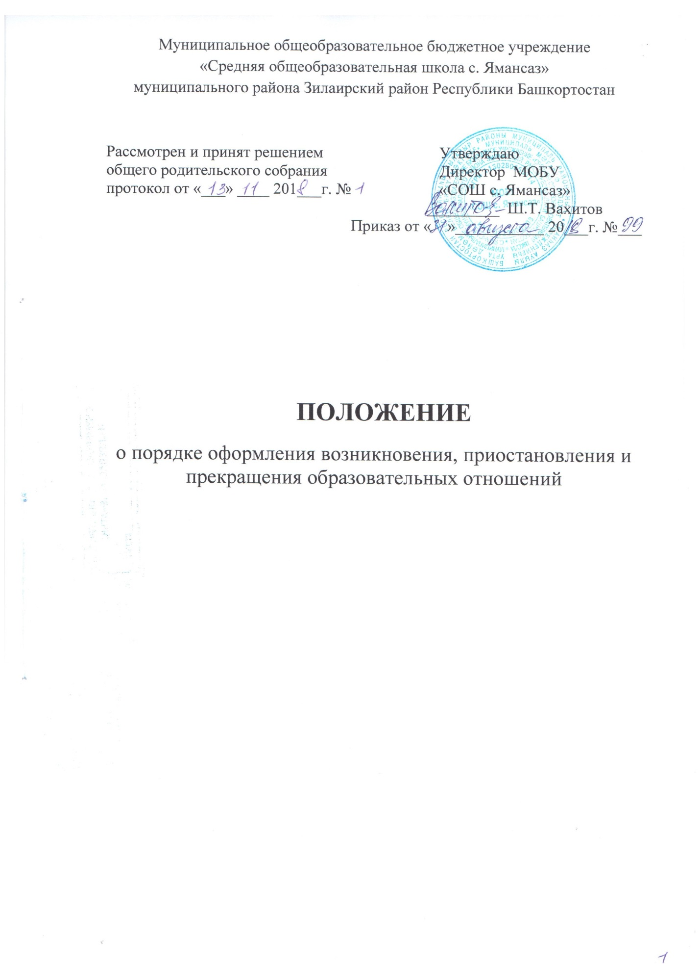

1. Общие положения
1.1. Настоящее Положение о порядке оформления возникновения, приостановления и прекращения образовательных отношений между дошкольной группой муниципального общеобразовательного бюджетного учреждения «Средняя общеобразовательная школа с. Ямансаз» муниципального района Зилаирский район Республики Башкортостан (далее – дошкольная группа) и родителями (законными представителями) воспитанников (далее Положение) разработано в соответствии с:
- Конституцией Российской Федерации;
- Федеральным Законом от 29.12.2012 № 273-ФЗ «Об образовании в Российской Федерации»;
- Приказом Министерства образования и науки Российской Федерации от 30.08.2013 № 1014 «Об утверждении Порядка организации и осуществления образовательной деятельности по основным общеобразовательным программам – образовательным программам дошкольного образования»;
- Приказом Министерства образования и науки России от 08.04.2014 №293 «Об утверждении Порядка приёма на обучение по образовательным программам дошкольного образования»;
- Федеральным законом от 25.07.2002 №115-ФЗ «О правовом положении иностранных граждан в Российской Федерации» (статья 10).
1.2. Положение регламентирует оформление возникновения, приостановления и прекращения образовательных отношений между дошкольной группой и родителями (законными представителями) воспитанников.
1.3.Под образовательными отношениями между дошкольной группой, воспитанниками и родителями (законными представителями) воспитанников понимается совокупность общественных отношений по реализации права граждан на образование, целью которых является освоение воспитанниками содержания образовательных программ дошкольного образования.
1.4. Участники образовательных отношений – воспитанники, родители (законные представители) воспитанников, педагогические работники.
2. Возникновение образовательных отношений
2.1. Образовательные отношения возникают при заключении договора об образовании по образовательным программам дошкольного образования (далее - Договор) между дошкольной группой, в лице директора школы, и родителями (законными представителями) ребёнка, зачисляемого в дошкольную группу.
2.2. Договор с родителями составляется в 2 экземплярах с обязательной выдачей одного экземпляра договора родителю (законному представителю) под роспись.
2.3. Основанием возникновения образовательных отношений являются: заявление от родителей (законных представителей) ребёнка, приказ о приёме (зачислении) ребёнка для обучения в дошкольную группу.
2.4. Приём детей в дошкольную группу осуществляется по личному заявлению родителя (законного представителя) ребёнка при предъявлении оригинала документа, удостоверяющего личность родителя (законного представителя), либо оригинала документа, удостоверяющего личность иностранного гражданина и лица без гражданства в Российской Федерации.
2.5. Документы о приёме подаются в дошкольную группу при наличии путевки на зачисление, выданного отделом Образования МКУ Зилаирского района.
2.6. В заявлении родителями (законными представителями) ребенка указываются следующие сведения:
а) фамилия, имя, отчество (последнее - при наличии) ребенка;
б) дата и место рождения ребенка;
в) фамилия, имя, отчество (последнее - при наличии) родителей (законных представителей) ребенка;
г) адрес места жительства ребенка, его родителей (законных представителей);
д) контактные телефоны родителей (законных представителей) ребенка.
2.7. Для приёма в дошкольную группу родители (законные представители) детей, предъявляют оригинал свидетельства о рождении ребенка или документ, подтверждающий родство заявителя, свидетельство о регистрации ребенка по месту жительства или документ, содержащий сведения о регистрации ребенка по месту жительства.
2.8. Родители (законные представители) детей, являющихся иностранными гражданами или лицами без гражданства, дополнительно предъявляют документ, подтверждающий родство заявителя (или законность представления прав ребенка), и документ, подтверждающий право заявителя на пребывание в Российской Федерации.
2.9. Иностранные граждане и лица без гражданства все документы представляют на русском языке или вместе с заверенным в установленном порядке переводом на русский язык.
2.10. Приём детей, впервые поступающих в дошкольную группу, осуществляется на основании медицинского заключения.
2.11. Образовательное учреждение может осуществлять приём заявления от родителей (законных представителей) ребёнка в форме электронного документа с использованием информационно-телекоммуникационных сетей общего пользования.
2.12. Копии предъявляемых при приёме документов хранятся в ОУ все время обучения ребенка.
2.13. Дошкольная группа обязана ознакомить родителей (законных представителей) с Уставом ОУ, лицензией на право ведения образовательной деятельности, образовательными программами и другими документами, регламентирующими организацию образовательного процесса.
2.14. Факт ознакомления родителей (законных представителей) ребенка, в том числе через информационные системы общего пользования, с лицензией на осуществление образовательной деятельности, Уставом ОУ фиксируется в заявлении о приеме и заверяется личной подписью родителей (законных представителей) ребенка.
2.15. Подписью родителей (законных представителей) ребенка фиксируется также согласие на обработку их персональных данных и персональных данных ребенка в порядке, установленном законодательством Российской Федерации.
2.16. Возникновение образовательных отношений в связи с приёмом ребёнка в дошкольную группу по письменному заявлению родителей (законных представителей) оформляется в соответствии с Правилами приёма на обучение по образовательным программам дошкольного образования дошкольной группы.
2.17. После приёма документов в лице директора школы заключает договор об образовании по образовательным программам дошкольного образования (далее - Договор) с родителями (законными представителями) ребёнка.
2.18. Приказ о зачислении издается в течение трех рабочих дней после заключенного Договора.
2.19. На каждого обучающегося (воспитанника), зачисленного в дошкольную группу, заводится личное дело, в котором хранятся все сданные документы.
2.20. Права и обязанности воспитанника, предусмотренные законодательством Российской Федерации об образовании и локальными нормативными актами дошкольной группы, возникают у воспитанника, принятого на обучение, с даты, указанной в приказе о приёме на обучение.
2.21. Приём осуществляется в течение всего календарного года при наличии свободных мест.
3. Приостановление образовательных отношений
3.1. Образовательные отношения приостанавливаются в случае изменения условий получения воспитанником образования по конкретной образовательной программе, повлекшего за собой изменение взаимных прав и обязанностей воспитанника, родителей (законных представителей) и дошкольной группы.
3.2. Образовательные отношения могут быть приостановлены как по инициативе родителей (законных представителей) воспитанников, так и по инициативе ОУ.
3.3. Отношения могут быть приостановлены в случае:
- болезни ребенка;
- санаторно-курортного лечения воспитанника;
- отпуска родителей (законных представителей) воспитанника;
- карантина в ОУ;
- ремонта в ОУ.
3.4. Приостановление отношений по инициативе родителей (законных представителей) возникают на основании их заявления.
3.5. Основанием для приостановления образовательных отношений по инициативе ОУ является приказ, изданный директором ОУ или уполномоченным им лицом.
4. Прекращение образовательных отношений
4.1. Образовательные отношения прекращаются в следующих случаях:
- в связи с получением дошкольного образования (завершения обучения);
- по инициативе родителей (законных представителей) воспитанника, в том числе в случае перевода ребёнка в другое дошкольное учреждение по письменному заявлению родителей (законных представителей) воспитанника;
- по обстоятельствам, не зависящим от родителей (законных представителей) воспитанника и ОУ, в том числе ликвидации ОУ.
4.2. Досрочное прекращение образовательных отношений по инициативе родителей (законных представителей) воспитанника не влечет за собой возникновение каких-либо дополнительных, в том числе материальных, обязательств перед ОУ.
4.3. Основанием для прекращения образовательных отношений является приказ директора ОУ об отчислении или переводе воспитанника.
4.4. Права и обязанности воспитанника, предусмотренные законодательством об образовании и локальными нормативными актами ОУ, прекращаются с даты его отчисления из ОУ.
5. Заключительные положения
5.1. Настоящий Порядок вступает в действие с момента утверждения и издания приказа директора ОУ и действует до принятия нового.
5.2. Изменения в настоящий Порядок могут вноситься учреждением в соответствии с действующим законодательством Российской Федерации.

